Musique : Daytona Sand - Orville Peck
Chorégraphie : Chrystel DURAND (FR), Syndie BERGER (FR) & Guillaume Richard (FR) - Février 2022
Description : 32 temps, 2 murs - 2 TAGS
Niveau : Avancé
DAYTONA SAND

COUNTRY DANCE WESTERN
ACADEMY

Introduction : 16 Temps

[1-8] STEP TOUCH X2, GRAPEVINE, STEP, DRAG, ROCK BACK STEP, CROSS, ¼ TURN STEP
1&2& PD en diag avant D, Touch G à côté PD, PG en diag avant G, Touch G à côté PD
3&4& PD à D, Croiser PG derrière PD, PD à D, Croiser PG devant PD
5-6& Grand pas D à D et glisser PG vers PD, Croiser PG derrière PD, Revenir sur PD
7-8& PG à G, Croiser PD devant PG, ¼ turn à D et PG derrière (3:00)

[9-16] STEP, CROSS, KICK, WEAVE, KICK, STEP & SWEEP X2, WEAVE, ¼ TURN STEP
1-2& PD à D, Croiser PG devant PD, Kick D en diagonale D
3&4& Croiser PD derrière PG, PG à G, Croiser PD devant PG, Kick G en diagonale G
5-6 PG derrière et Sweep D d'avant en arrière, PD derrière et Sweep G d'avant en arrière
7&8& Croiser PG derrière PD, PD à D, Croiser PG devant PD, ¼ Tour à G et PD derrière (12:00)

[17-24] STEP DRAG, STEP, HOOK, STEP, SCUFF, STEP, TOUCH, ½ TURN PRISSY WALK X3, TWIST ¼ X2
1-2& PG derrière, PD derrière, Hook G devant PD
3&4& PG devant, Scuff D devant, PD devant, Touch G à côté PD
5-6 ½ Tour à G et PG devant, PD devant en le croisant devant PG (6:00)
7-8& PG devant en le croisant devant PD, Pivoter les 2 talons à G en faisant un ¼ turn à D,
Pivoter les 2 talons vers le centre en faisant un ¼ tour à G

[25-32] ½ TURN SWEEP, WEAVE, SIDE ROCK 1/8 TURN, STEP LOCK STEP, STEP 3/8 TURN, TOUCH X2
1-2& ½ Tour à D et Sweep D d'avant en arrière (PdC sur PG), Croiser PD derrière PG, PG à G (12:00)
3-4& Croiser PD devant PG, PG à G, Revenir sur PD en faisant un 1/8 tour à D (1:30)
5&6 PG devant, Croiser PD derrière PG, PG devant
7&8& ¼ Tour à G et PD derrière, 3/8 Tour à G et PG devant, Pointe D à D, Touch D à côté PG (6:00)

Suite....

Tag 1: Au 2ème mur (commence à 6.00), danser les 27 premiers comptes et ajouter les pas suivants puis reprendre la danse au début face à 6.00.
1& PG à G - Touch PD à côté PG
[1-4] : R Grapevine, Side, Drag, Back Rock
1&2& PD à D (1), Croiser PG derrière PD (&), PD à D (2), Croiser PG devant PD (&)
3-4& PD à D et glisser PG vers PD (3), Croiser PG derrière PD (4), Reprendre appui sur PD (&)

[5-8] : L Grapevine, Side, Drag, Back Rock
Répéter ces mêmes pas de 1 à 4 à gauche

Tag 2 : Au 4ème mur (commence face à 12.00), danser les 27 premiers comptes et ajouter les pas suivants puis reprendre la danse au début face à 12.00
1& PG à G - Touch D à côté PG
[1-4] : R Grapevine, Side, Drag, Back Rock
1&2& PD à D, Croiser PG derrière PD, PD à D, Croiser PG devant PD
3-4& PD à D et glisser PG vers PD, Croiser PG derrière PD, Reprendre appui sur PD

[5-8] L Grapevine with ¼ turn, Scuff, Step Touch, ¼ turn Step Touch
5&6& PG à G, Croiser PD derrière PG, ¼ à G et PG devant , Scuff PD devant
7&8& PD devant, Touch G à côté PD, ¼ tour à G et PG à G, Touch PD à côté PG [9-16]
Répéter les comptes de 1 à 8

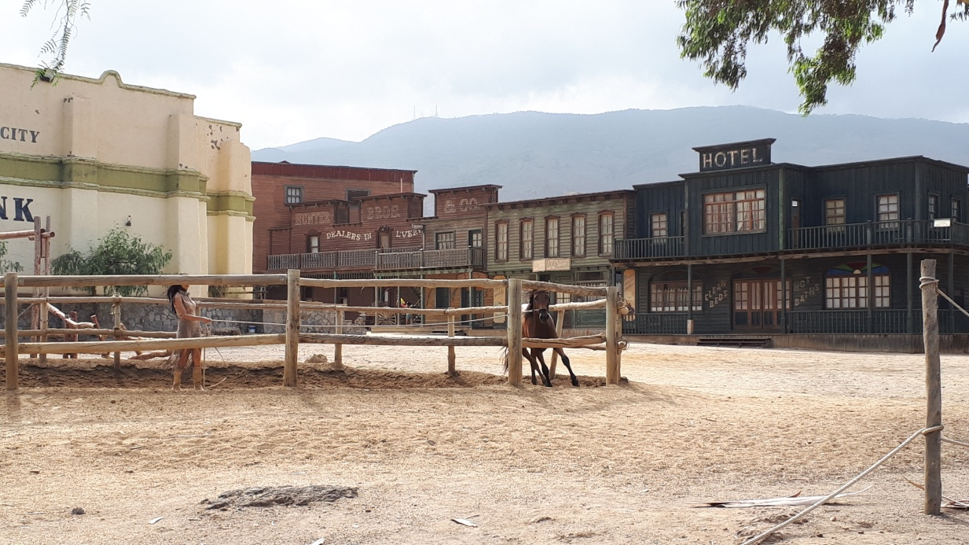

Recommencez au début, amusez vous et souriez !!

COUNTRY DANCE WESTERN ACADEMY 703 Rue Boucher de la Rupelle 73100 GRESY-SUR-AIX
ANGELIQUE GIRAUD Tel: 06.15.53.67.55
Diplômée en danse country au Country Dance Instructors Training (CDIT)
countrydancewesternacademy.com

